Спосіб застосування та дози.
Добова доза для дорослих становить 100–200 мкг селену (відповідає 1–2 ампулам об’ємом 2 мл). У разі необхідності дозу можна підвищити до 500 мкг селену (відповідає 5 ампулам об’ємом 2 мл препарату Cеленаза® розчину орального, або 1 флакону об’ємом 10 мл препарату Cеленаза® розчину орального).
Спосіб застосування.
Від’єднати монодозову ампулу (2 мл) від решти ампул у стрічці та відкрити ампулу з розчином для перорального застосування, відкручуючи її верхню частину. Видавити весь вміст ампули у рот.
При використанні флакона об`ємом 10 мл:
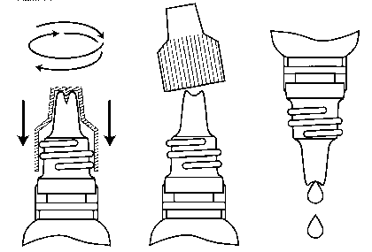
Рис. 1 Рис. 2 Рис.3
Рисунок 1.
Флакон відкривати безпосередньо перед прийомом. Щоб відкрити флакон, ковпачок обертати за годинниковою стрілкою і одночасно притискати до флакона. Це призведе до зривання плівки спеціальним різцем усередині ковпачка.
Рисунок 2.
Після цього ковпачок обертати проти годинникової стрілки.
Рисунок 3.
Вміст флакона повністю видавити в рот.
Перш ніж ковтнути, розчин необхідно потримати у ротовій порожнині приблизно 30–60 секунд.
Щоб відстежити успішність лікування, слід визначати рівні селену в крові або сироватці крові.
Курс лікування препаратом Селеназа®, розчином оральним, у підтримуючій дозі (100 мкг селену на добу еквівалентно 1 ампулі) може бути тривалим або навіть постійним.
Дозування для дітей.
Досвіду застосування препарату дітям немає.
Дозування для пацієнтів з нирковою або печінковою недостатністю.
Немає наукових даних щодо необхідності коригування дози для пацієнтів з нирковою або печінковою недостатністю.

Діти.
Препарат не застосовувати дітям.

